Euroškola Česká Lípa střední odborná škola s.r.o.
Železničářská 2232, 470 01 Česká Lípa, tel.: 601 360 608, 602 459 011 e-mail: euroskcl@eso-cl.cz, http://www.euroskola.cz, datová schránka:duu47q2
-------------------------------------------------------------------------------------------------------------------------------------------------------------------------------------------
POKYN 17/2024

PROFILOVÁ MATURITNÍ ZKOUŠKA

Český jazyk a literatura – ústní zkouška (16. až 29. května 2024)
Žák odevzdá vlastní seznam 20 literárních děl (viz Žákovský seznam vybraných literárních děl – formulář) sestavený z aktuálního školního seznamu literárních děl (viz Školní seznam literárních děl k ústní maturitní zkoušce z ČJL) dle platných kritérií pro sestavení vlastního seznamu do 31. března 2024 vyučující ČJL
- u zkoušky žák vybírá 1 z 20 titulů z vlastního seznamu
- zkouška probíhá formou řízeného rozhovoru s použitím pracovního listu (součástí PL je i zadání ověřující znalosti a dovednosti z oblasti jazyka a slohu)
- příprava na zkoušku trvá 20 minut, ústní zkoušení max. 15 minut
- v jednom dni nelze losovat dvakrát pracovní list ke stejnému literárnímu dílu
- žák je hodnocen známkou na základě získaných bodů
- hodnocení ÚZ tvoří 60 % celkového hodnocení zkušebního předmětu
- zkouška se koná před zkušební maturitní komisí (účast předsedy a/nebo místopředsedy je nezbytná)
BODOVÉ HODNOCENÍ ÚSTNÍ ZKOUŠKY A PŘEVOD NA ZNÁMKU
Výsledné dosažené hodnocení (v procentech) | Výsledné odpovídající dosažené hodnocení (v bodech) | Převod na známku
100-88 % | 28-25 | 1 (výborný)
87-75 % | 24-21 | 2 (chvalitebný)
74-59 % | 20-17 | 3 (dobrý)
58-44 % | 16-12 | 4 (dostatečný)
43-0 % | 11-0 | 5 (nedostatečný)
Pozn.: DT připravuje a hodnotí CERMAT, hranice úspěšnosti je 44 %, hodnocení žáka: uspěl/neuspěl (tzn., že konkrétní výsledek DT se nezapočítává do výsledné známky).

PROFILOVÁ MATURITNÍ ZKOUŠKA
Český jazyk a literatura (pokračování ze str. 1)

Český jazyk a literatura – písemná práce (4. dubna 2024)
Charakteristika zkoušky
- Celkový minimální rozsah činí 250 slov (tolerance 50 slov). Práce obsahující méně než 200 slov bude hodnocena nedostatečně. Maximální hranice není stanovena. Nebude-li práce čitelná, bude hodnocena nedostatečně.
- Časový limit pro vypracování písemné práce je 110 minut včetně 20 minut na volbu zadání. Předmětem hodnocení je pouze autorský text žáka. Při konání písemné práce má žák možnost použít Pravidla českého pravopisu.
- Časový limit pro vypracování písemné práce pro žáky s PUP navýší ředitel školy na základě příslušného písemného doporučení pedagogickopsychologické poradny. Na základě tohoto doporučení stanoví možnost využití dalších pomůcek potřených pro vypracování písemné práce.
- Žákovi podle § 20 odst. 4 věty třetí školského zákona (žák cizinec) se na jeho žádost prodlužuje doba konání písemné práce z českého jazyka a literatury o 40 procent. Při konání písemné práce může použít překladový slovník a Slovník spisovné češtiny.
- Zadání: Pro písemnou práci ředitel stanoví minimálně 4 zadání a zpřístupní je žákům bezprostředně před zahájením zkoušky. Zadání písemné práce specifikuje téma a slohový útvar. Součástí zadání může být i výchozí text, obrázek, graf apod. Slohové útvary, které mohou být zadány: vypravování, popis, líčení, charakteristika, úvaha, novinový článek, zpráva, úřední dopis.
- Zadání písemné práce z českého jazyka není stejné pro všechny žáky školy. Žáci denního studia (P4A, P4B, H4) mají odlišné zadání od tříd KNS (D2), která má vlastní zadání. Písemnou práci z českého jazyka konají žáci školy denního studia ve stejný den a čas v ranních hodinách (dle stanoveného rozpisu), žáci KNS konají zkoušku v odpoledních hodinách (dle stanoveného rozpisu).
- Hodnocení PP tvoří 40 % celkového hodnocení zkušebního předmětu.

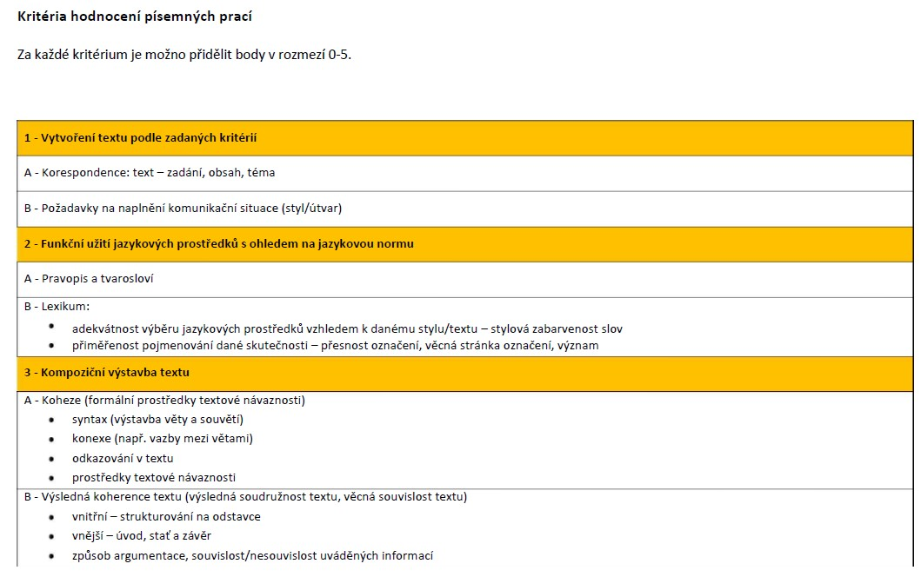

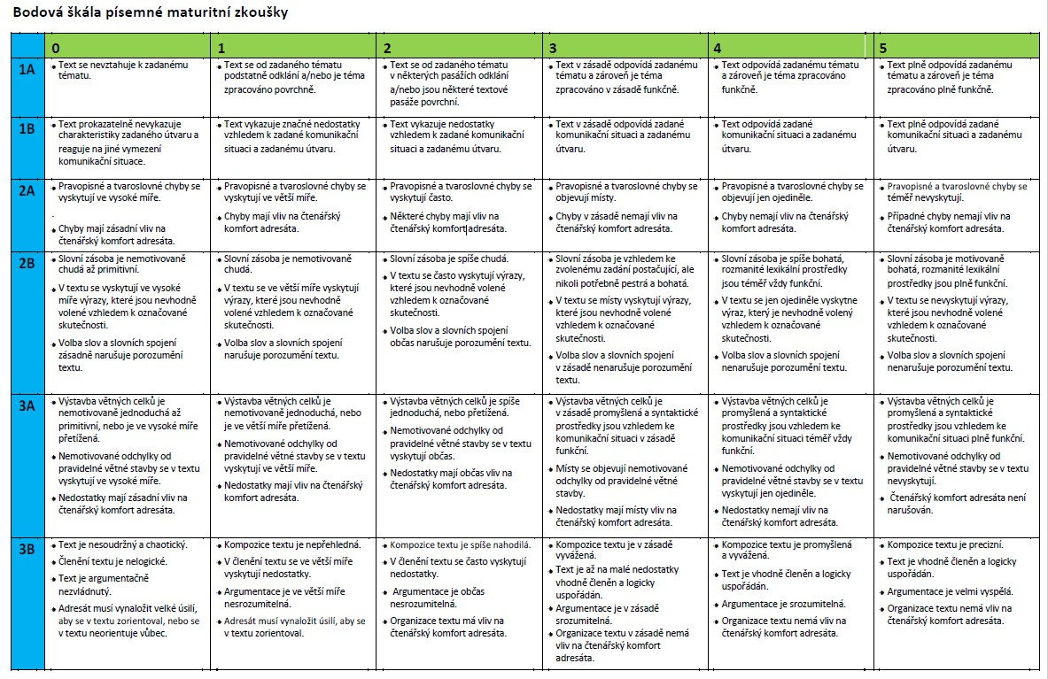

PROFILOVÁ MATURITNÍ ZKOUŠKA
Český jazyk a literatura

Bodová rozhraní k PP z ČJL:

- 30 až 27 bodů 1 (výborný)
- 26 až 21 bodů 2 (chvalitebný)
- 20 až 15 bodů 3 (dobrý)
- 14 až 12 bodů 4 (dostatečný)
- 11 až 0 bodů 5 (nedostatečný)
Pokud žák nevykoná písemnou zkoušku úspěšně, opakuje pouze tuto část zkoušky. Ústní zkoušku koná v řádném termínu. Kritéria hodnocení písemných prací jsou uvedená na str. 3. Za každé kritérium je možno přidělit body v rozmezí 0-5.

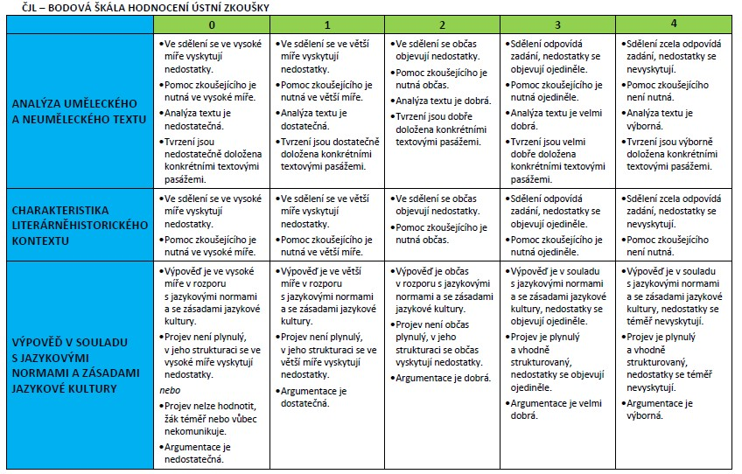

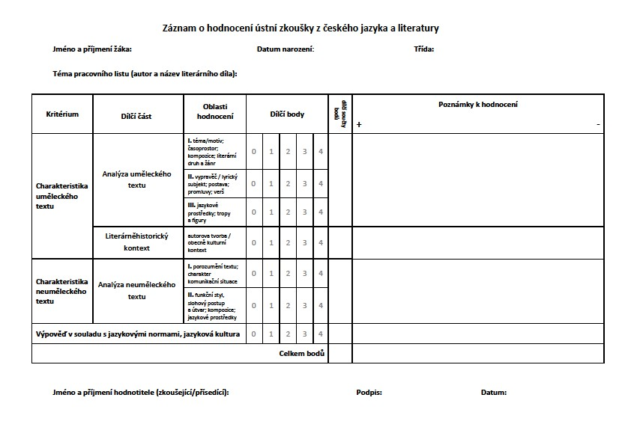
PROFILOVÁ MATURITNÍ ZKOUŠKA
Český jazyk a literatura (pokračování ze str. 1)

VÝSLEDNÉ HODNOCENÍ PROFILOVÉ ČÁSTI MZ – ČESKÝ JAZYK A LITERATURA
Forma zkoušky | Maximální počet bodů | Minimální počet bodů
Písemná práce | 30 | 12
Ústní zkouška | 28 | 12

ÚZ 60 % | 1 | 2 | 1 | 3 | 2 | 3 | 1 | 4 | 2 | 4 | 3 | 4
PP 40 % | 2 | 1 | 3 | 1 | 3 | 2 | 4 | 1 | 4 | 2 | 4 | 3
průměr | 1,4 | 1,6 | 1,8 | 2,2 | 2,4 | 2,6 | 2,2 | 2,8 | 2,8 | 3,2 | 3,4 | 3,6
výsledné hodnocení | 1 | 2 | 2 | 2 | 2 | 3 | 2 | 3 | 3 | 3 | 3 | 4
ČJL v souladu s aktuálně platnou školskou legislativou, projednána předmětovou komisí všeobecně vzdělávacích předmětů a schválena ředitelkou školy. Výsledné hodnocení maturitní zkoušky z předmětu cizí jazyk je určeno vyhláškou č. 177/2009 Sb., v platném znění.

PROFILOVÁ MATURITNÍ ZKOUŠKA
Cizí jazyk – ústní zkouška (16. až 29. května 2024)
- ředitelka školy stanoví 20 až 30 témat
- zkouška probíhá formou řízeného rozhovoru s použitím pracovního listu (PL obsahuje zadání ověřující znalost terminologie vztahující se k oboru studia)
- zkoušející a přísedící určí a vybere počet pracovních listů
- žák losuje minimálně z 5 pracovních listů
- příprava na zkoušku trvá 20 minut, ústní zkoušení max. 15 minut
- v jednom dni nelze losovat dvakrát stejné téma
- hodnocení ÚZ tvoří 60 % celkového hodnocení zkušebního předmětu
- žák je hodnocen známkou na základě získaných bodů
- zkouška se koná před zkušební maturitní komisí (účast předsedy a/nebo místopředsedy je nezbytná)

BODOVÉ HODNOCENÍ ÚSTNÍ ZKOUŠKY profilových zkoušek z cizích jazyků a převod na známku
Výsledné dosažené hodnocení (v procentech) | Výsledné odpovídající dosažené hodnocení (v bodech) | Převod na známku
100 – 88 % | 39 – 34 | 1 (výborný)
87 – 74 % | 33 – 29 | 2 (chvalitebný)
73 – 59 % | 28 – 23 | 3 (dobrý)
58 – 44 % | 22 – 17 | 4 (dostatečný)
43 – 0 % | 16 – 0 | 5 (nedostatečný)

Pozn.: DT připravuje a hodnotí CERMAT, hranice úspěšnosti je 44 %, hodnocení žáka: uspěl, uspěla/neuspěl, neuspěla (tzn., že konkrétní výsledek DT se nezapočítává do výsledné známky).
V souladu s vyhláškou č. 177/2009 Sb. o bližších podmínkách ukončování vzdělávání ve středních školách maturitní zkouškou v platném znění, §19a – Nahrazující zkouška z cizího jazyka, lze zkoušku z cizího jazyka, k jejímuž konání se žák přihlásil, nahradit výsledkem standardizované zkoušky podle ŠZ dokládající jazykové znalosti na jazykové úrovni stanovené RVP daného oboru vzdělání nebo vyšší, nejméně však na úrovni B1 podle SERR pro jazyky.

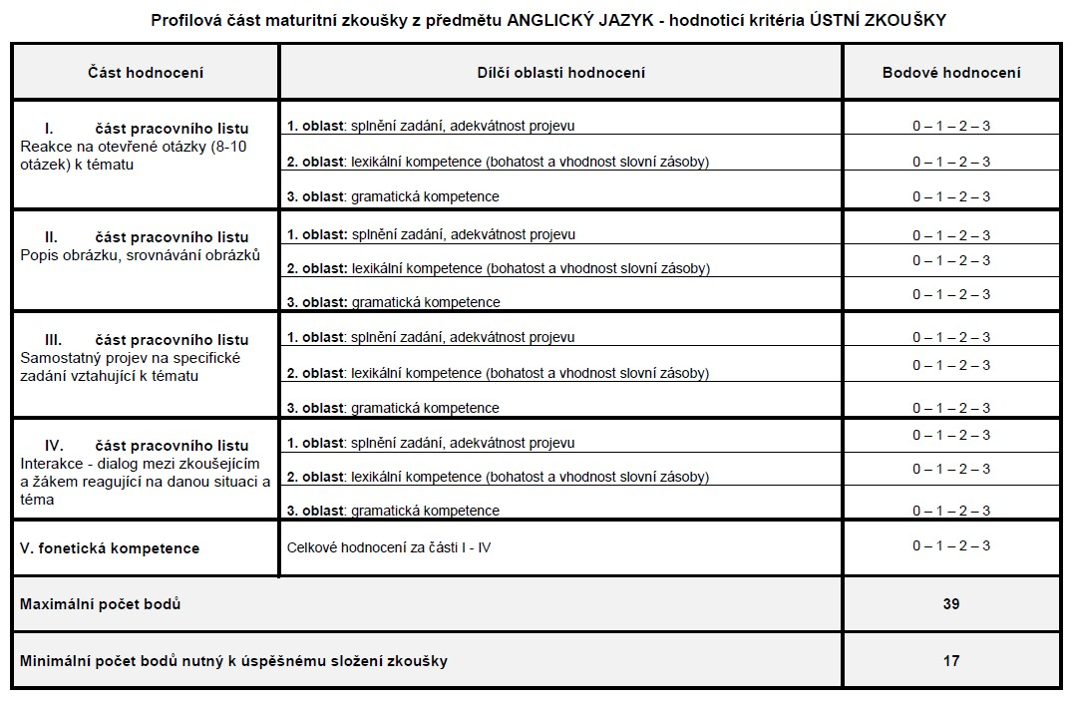
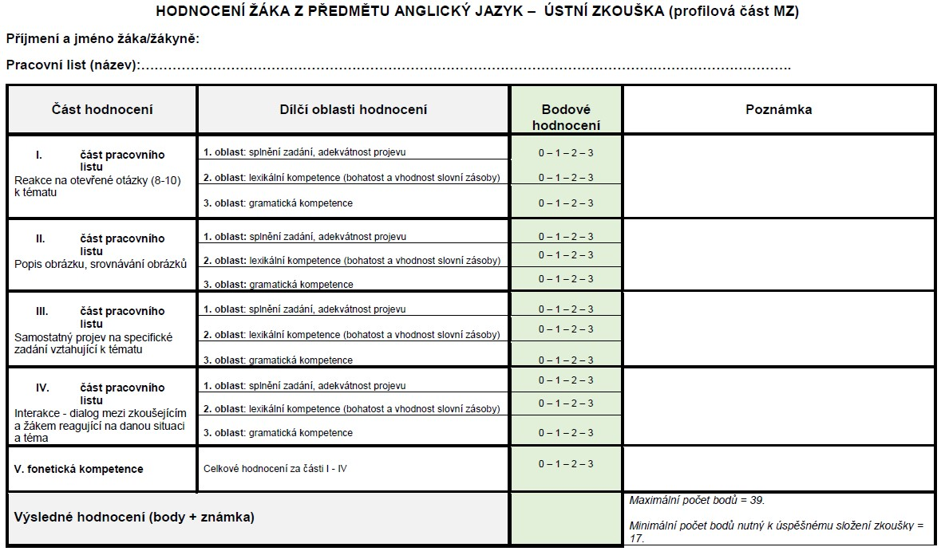

PROFILOVÁ MATURITNÍ ZKOUŠKA
Cizí jazyk – písemná práce

Cizí jazyk – písemná práce z cizích jazyků (5. dubna 2024)
Charakteristika zkoušky
- Písemnou prací z cizího jazyka se rozumí vytvoření souvislého textu nebo textů dle zadání. Celkový minimální rozsah činí 200 slov.
- Práce obsahující méně než 200 slov bude hodnocena nedostatečně. Maximální hranice není stanovena. Nebude-li práce čitelná, bude hodnocena nedostatečně.

- Časový limit pro vypracování písemné práce je 70 minut včetně času na volbu zadání. Žáci zpracovávají písemnou práci do příslušných formulářů. Při konání písemné práce má žák možnost použít překladový slovník.

- Pro písemnou práci z cizího jazyka (anglický jazyk nebo německý jazyk) stanoví ředitelka školy 1 nebo více zadání, která se žákům zpřístupní bezprostředně před zahájením zkoušky. Pokud je stanoveno více než 1 zadání, žák si 1 zadání zvolí. Zadání písemné práce obsahuje název zadání, popřípadě výchozí text k zadání a způsob zpracování zadání.

- Zadání písemné práce z cizích jazyků není stejné pro všechny žáky školy. Žáci denního studia (P4A, P4B, H4) mají odlišné zadání od tříd KNS (D2), která má vlastní zadání. Písemnou práci z cizího jazyka konají žáci školy denního studia ve stejný den a čas v ranních hodinách (dle stanoveného rozpisu), žáci KNS konají zkoušku v odpoledních hodinách (dle stanoveného rozpisu).

- Hodnocení PP tvoří 40 % celkového hodnocení zkušebního předmětu.

CIZÍ JAZYK – KRITÉRIA HODNOCENÍ PÍSEMNÉ PRÁCE – 1. ČÁST
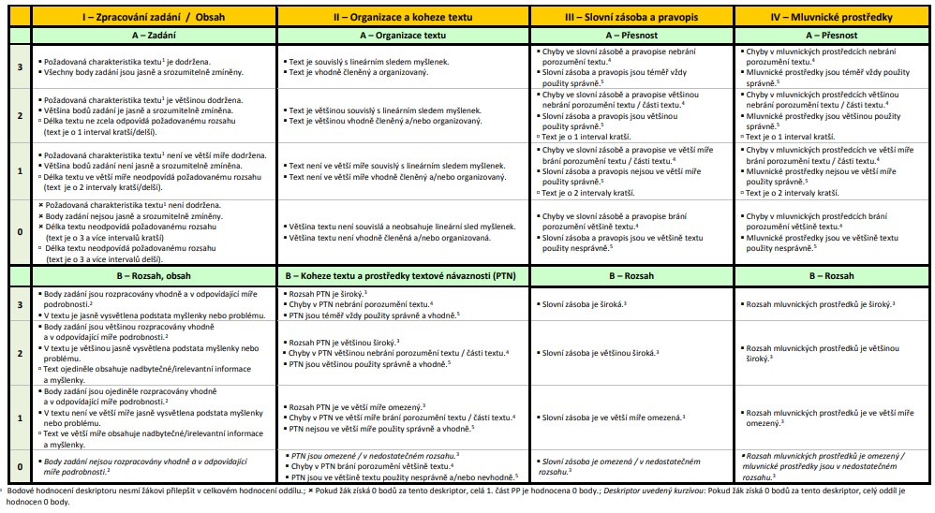

PROFILOVÁ MATURITNÍ ZKOUŠKA
Cizí jazyk

Každé dílčí kritérium je hodnoceno body na škále 0-1-2-3.
Maximální počet bodů činí 24.
Minimální počet bodů nutný k úspěšnému složení této dílčí zkoušky činí 11.
Bodová rozhraní k PP z CZJ:
- 24 až 22 bodů 1 (výborný)
- 21 až 19 bodů 2 (chvalitebný)
- 18 až 16 bodů 3 (dobrý)
- 15 až 11 bodů 4 (dostatečný)
- 10 a méně bodů 5 (nedostatečný)
Pokud je písemná práce hodnocena v kritériu IA počtem 0 bodů (nedodržení zadaného tématu, nedodržení minimální délky textu), v dalších kritériích se již nehodnotí a výsledný počet bodů je 0.
Pokud žák nevykoná písemnou zkoušku úspěšně, opakuje pouze tuto část zkoušky. Možnost konat ústní zkoušku v řádném termínu tímto není dotčena.

VÝSLEDNÉ HODNOCENÍ MATURITNÍ ZKOUŠKY Z PŘEDMĚTU CIZÍ JAZYK
Forma zkoušky | Maximální počet bodů | Minimální počet bodů
Písemná práce | 24 | 11
Ústní zkouška | 39 | 17

ÚZ 60 % | 1 | 2 | 1 | 3 | 2 | 3 | 1 | 4 | 2 | 4 | 3 | 4
PP 40 % | 2 | 1 | 3 | 1 | 3 | 2 | 4 | 1 | 4 | 2 | 4 | 3
průměr | 1,4 | 1,6 | 1,8 | 2,2 | 2,4 | 2,6 | 2,2 | 2,8 | 2,8 | 3,2 | 3,4 | 3,6
výsledné hodnocení | 1 | 2 | 2 | 2 | 2 | 3 | 2 | 3 | 3 | 3 | 3 | 4

PROFILOVÁ MATURITNÍ ZKOUŠKA
Cizí jazyk

Kritéria hodnocení profilových částí maturitní zkoušky z předmětů anglický jazyk a německý jazyk byla sestavena vyučujícími ANJ a NEJ v souladu s aktuálně platnou školskou legislativou, projednána předmětovou komisí všeobecně vzdělávacích předmětů a schválena ředitelkou školy. Výsledné hodnocení maturitní zkoušky z předmětu cizí jazyk je určeno vyhláškou č. 177/2009 Sb., v platném znění.

PROFILOVÁ MATURITNÍ ZKOUŠKA – povinné maturitní zkoušky (odborné předměty) (16. – 29. 5. 2024)
Podle § 24 odst. 1 a odst. 4 vyhlášky č. 177/2009 sb., o bližších podmínkách ukončování vzdělávání ve středních školách maturitní zkouškou, v platném znění, stanovuji hodnocení profilové části maturitních zkoušek.

PŘEDMĚT/kód oboru | Forma: ústní zkouška
EKONOMIKA  65-42-M/01 Hotelnictví  - 41-M/01 Ekonomika a podnikání  - 41-L/51 Podnikání | - žák vybírá 1 z 20 témat (viz Zkušební okruhy k profilové maturitní zkoušce z předmětu EKONOMIKA) zkouška  probíhá formou řízeného rozhovoru  - příprava na zkoušku trvá 15 minut, ústní zkoušení max. 15 minut  - žák je hodnocen známkou  - u žáků s PUP se při hodnocení ústní zkoušky zohledňují symptomy uvedené v doporučení vystaveném v ŠPZ  U profilové části maturitní zkoušky mají žáci při přípravě k dispozici osnovu zadání maturitních témat. Zkušební komise hodnotí:  - celkové porozumění tématu a zadané otázce  - znalost a aktivní používání odborné terminologie  - schopnost vystihnout téma v souvislostech  - schopnost aplikovat teoretické vědomosti na konkrétní příklady  - schopnosti logické argumentace  - celkovou úroveň vyjadřování – samostatnost a kultivovanost jazykového projevu
BEZPEČNOSTNĚ PRÁVNÍ ČINNOSTI  63-41-M/01 Ekonomika a podnikání | - žák vybírá 1 z 20 témat (viz Zkušební okruhy k profilové maturitní zkoušce z předmětu BEZPEČNOSTNĚ  - PRÁVNÍ ČINNOSTI)  - zkouška probíhá formou řízeného rozhovoru  - příprava na zkoušku trvá 15 minut, ústní zkoušení max. 15 minut  - žák je hodnocen známkou  - u žáků s PUP se při hodnocení ústní zkoušky zohledňují symptomy uvedené v doporučení vystaveném v ŠPZ  U profilové části maturitní zkoušky mají žáci při přípravě k dispozici osnovu zadání maturitních témat. Zkušební komise hodnotí:  - celkové porozumění tématu a zadané otázce  - znalost a aktivní používání odborné terminologie  - schopnost vystihnout téma v souvislostech  - schopnost aplikovat teoretické vědomosti na konkrétní příklady  - schopnosti logické argumentace  - celkovou úroveň vyjadřování – samostatnost a kultivovanost jazykového projevu

 | PŘEDMĚT/kód oboru |  | Forma: ústní zkouška
 | CESTOVNÍ RUCH  65-42-M/01 Hotelnictví |  | - žák vybírá 1 z 21 témat (viz Zkušební okruhy k profilové maturitní zkoušce z předmětu CESTOVNÍ RUCH)  - zkouška probíhá formou řízeného rozhovoru  - příprava na zkoušku trvá 15 minut, ústní zkoušení max. 15 minut  - žák je hodnocen známkou  - u žáků s PUP se při hodnocení ústní zkoušky zohledňují symptomy uvedené v doporučení vystaveném v ŠPZ  U profilové části maturitní zkoušky mají žáci při přípravě k dispozici osnovu zadání maturitních témat. Zkušební komise hodnotí:  - celkové porozumění tématu a zadané otázce  - znalost a aktivní používání odborné terminologie  - schopnost vystihnout téma v souvislostech  - schopnost aplikovat teoretické vědomosti na konkrétní příklady  - schopnosti logické argumentace  - celkovou úroveň vyjadřování – samostatnost a kultivovanost jazykového projevu
 | HOTELOVÝ PROVOZ  65-42-M/01 Hotelnictví |  | - žák vybírá 1 z 21 témat (viz Zkušební okruhy k profilové maturitní zkoušce z předmětu HOTELOVÝ PROVOZ) zkouška probíhá formou řízeného rozhovoru  - příprava na zkoušku trvá 15 minut, ústní zkoušení max. 15 minut  - žák je hodnocen známkou  - u žáků s PUP se při hodnocení ústní zkoušky zohledňují symptomy uvedené v doporučení vystaveném v ŠPZ  U profilové části maturitní zkoušky mají žáci při přípravě k dispozici osnovu zadání maturitních témat. Zkušební komise hodnotí:  - celkové porozumění tématu a zadané otázce  - znalost a aktivní používání odborné terminologie  - schopnost vystihnout téma v souvislostech  - schopnost aplikovat teoretické vědomosti na konkrétní příklady  - schopnosti logické argumentace  - celkovou úroveň vyjadřování – samostatnost a kultivovanost jazykového projevu
 | MARKETINGOVÁ  KOMUNIKACE  63-41-M/01 Ekonomika a podnikání |  | - žák vybírá 1 z 21 témat (viz Zkušební okruhy k profilové maturitní zkoušce z předmětu MARKETINGOVÁ KOMUNIKACE)  - zkouška probíhá formou řízeného rozhovoru  - příprava na zkoušku trvá 15 minut, ústní zkoušení max. 15 minut  - žák je hodnocen známkou  - u žáků s PUP se při hodnocení ústní zkoušky zohledňují symptomy uvedené v doporučení vystaveném v ŠPZ
MARKETINGOVÁ  KOMUNIKACE  63-41-M/01 Ekonomika a podnikání |  | U profilové části maturitní zkoušky mají žáci při přípravě k dispozici osnovu zadání maturitních témat. Zkušební komise hodnotí:  - celkové porozumění tématu a zadané otázce  - znalost a aktivní používání odborné terminologie  - schopnost vystihnout téma v souvislostech  - schopnost aplikovat teoretické vědomosti na konkrétní příklady  - schopnosti logické argumentace  - celkovou úroveň vyjadřování – samostatnost a kultivovanost jazykového projevu
ÚČETNICTVÍ  64-41-L/51 Podnikání |  | - žák vybírá 1 z 20 témat (viz Zkušební okruhy k profilové maturitní zkoušce z předmětu ÚČETNICTVÍ)  - zkouška probíhá formou řízeného rozhovoru, žák má k dispozici PL  - příprava na zkoušku trvá 15 minut, ústní zkoušení max. 15 minut  - žák je hodnocen známkou  - u žáků s PUP se při hodnocení ústní zkoušky zohledňují symptomy uvedené v doporučení vystaveném ve ŠPZ  U profilové části maturitní zkoušky mají žáci při přípravě k dispozici osnovu zadání maturitních témat. Zkušební komise hodnotí:  - celkové porozumění tématu a zadané otázce  - znalost a aktivní používání odborné terminologie  - schopnost vystihnout téma v souvislostech  - schopnost aplikovat teoretické vědomosti na konkrétní příklady  - schopnosti logické argumentace  - celkovou úroveň vyjadřování – samostatnost a kultivovanost jazykového projevu

HODNOCENÍ VÝSLEDKŮ PROFILOVÉ ČÁSTI ÚSTNÍ ZKOUŠKY

DENNÍ STUDIUM 65-42-M/01 Hotelnictví 63-41-M/01 Ekonomika a podnikání NÁSTAVBOVÉ STUDIUM 64-41-L/51 Podnikání
Hodnocení profilových maturitních zkoušek pro školní rok 2023/2024
- Konání maturitních zkoušek se řídí školským zákonem (č. 561/2004 Sb., v platném znění) a příslušným právním předpisem (Vyhl. č. 172/2009 Sb., v platném znění).
- Maturitní zkouška se skládá ze společné a profilové části. Hodnocení zkoušek společné části maturitní zkoušky probíhá dle § 22 a 23 vyhlášky
č. 177/20109Sb., o bližších podmínkách ukončování vzdělávání ve středních školách maturitní zkouškou, ve znění pozdějších předpisů.
- Hodnocení zkoušek profilové části maturitní zkoušky probíhá podle § 24 a 25 výše zmíněné vyhlášky. Při celkovém hodnocení maturitní zkoušky se postupuje podle § 26 vyhlášky (viz výše).

Způsob hodnocení profilových zkoušek
- kritéria hodnocení navrhuje ředitelka školy, schvaluje je zkušební maturitní komise (vč. předsedy) nejpozději před zahájením zkoušek součástí kritérií hodnocení PP a ÚZ je doporučení k uzpůsobení podmínek konání maturitní zkoušky dle doporučení ŠPZ. Zkoušející spolu s přísedícím daného předmětu navrhují hodnocení žáka.
- ZMK hlasuje o hodnocení všech zkoušek profilové části, které následně oznamuje žákům předseda ZMK, a to nejpozději v den konání ÚZ
Výkon žáka u maturitní zkoušky se hodnotí pěti stupni:
stupeň 1 - výborný:
- žák/yně bezpečně ovládá požadované poznatky, fakta, pojmy, definice a zákonitosti uceleně, přesně a plně chápe vztahy mezi nimi. Projevuje samostatnost, pohotovost a logičnost myšlení, dovede samostatně řešit úkoly a výsledky řešení zevšeobecňovat. Vyjadřuje se správně, výstižně, přesně, plynule a s jistotou.
stupeň 2 - chvalitebný:
- žák/yně ovládá požadované poznatky, fakta, pojmy, definice a zákonitosti v podstatě uceleně, přesně a úplně. Samostatně a produktivně nebo podle menších podnětů učitele uplatňuje osvojené poznatky a dovednosti při řešení teoretických a praktických úkolů, při výkladu a hodnocení jevů i zákonitostí. Ústní projev mívá menší nedostatky ve správnosti, přesnosti a výstižnosti.
stupeň 3 - dobrý:
- žák/yně má v ucelenosti, přesnosti a úplnosti osvojení požadovaných poznatků, faktů, pojmů, definic a zákonitostí nepodstatné mezery. Podstatnější nepřesnosti a chyby dovede za pomoci učitele korigovat. V uplatňování osvojovaných poznatků a dovedností při řešení teoretických a praktických úkolů se dopouští chyb. Uplatňuje poznatky a provádí hodnocení jevů podle podnětů učitele. V ústním projevu má nedostatky ve správnosti, přesnosti a výstižnosti.

stupeň 4 - dostatečný:
- žák/yně má v ucelenosti, přesnosti a úplnosti osvojení požadovaných poznatků závažné mezery. V uplatňování osvojených poznatků a dovedností při řešení teoretických a praktických úkolů se vyskytují závažné chyby. Při využívání poznatků pro výklad a hodnocení jevů je nesamostatný. Jeho ústní projev má vážné nedostatky ve správnosti, přesnosti a výstižnosti. Závažné chyby dovede žák s pomocí učitele opravit.
stupeň 5 - nedostatečný:
- žák/yně si požadované poznatky neosvojil uceleně, přesně a úplně, má v nich závažné a značné mezery. V uplatňování osvojených vědomostí a dovedností při řešení teoretických a praktických úkolů se vyskytují velmi závažné chyby. Při výkladu a hodnocení jevů a zákonitostí nedovede své vědomosti uplatnit ani s podněty učitele. V ústním projevu má závažné nedostatky ve správnosti, přesnosti i výstižnosti. Nedostatky a chyby nedovede opravit ani s pomocí učitele.

Pokud se zkouška skládá z více částí konaných různou formou, vykoná žák zkoušku úspěšně, pokud úspěšně vykoná všechny části dané zkoušky.

Mgr. Petra Kašparová
ředitelka školy

V České Lípě dne 30. 9. 2023
(aktualizace 14. 12. 2023)

